Travas no procedimento de evolução

Inserindo o período de carência para cada faixa etária:
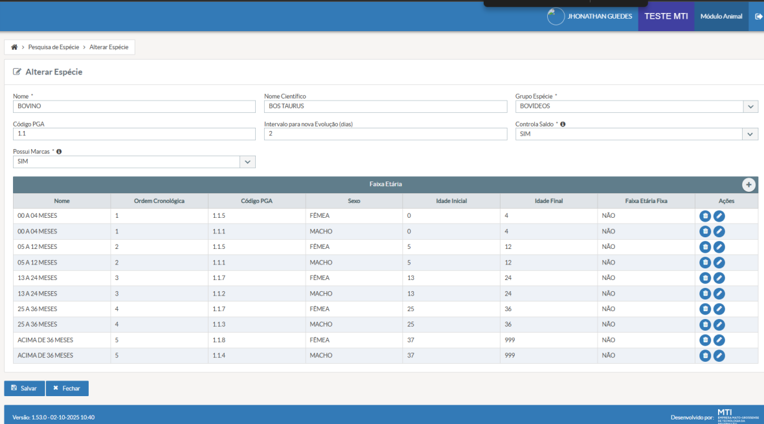
O período de carência (x dias) deve ser inserido dentro do cadastro da espécie, por faixa etária (VER imagem)

Inserir na grid FAIXA ETÁRIA a coluna prazo de carência. Deve ser campo do tipo numérico (Int).

Implementar saldo apto na evolução de rebanho
A funcionalidade evolução deve conter o campo SALDO APTO, igual ao implementado na funcionalidade de EVOLUÇÃO da COMUNICAÇÃO DE ESTOQUE DE REBANHO.
Na funcionalidade Evolução, remover o campo SALDO TEMPORÁRIO e SALDO PARCIAL.

Calculando o período de carência para cada faixa etária durante uma evolução:
O Sindesa deve calcular o período de carência para evoluções dentro de uma exploração pecuária.
Para este cálculo, devem ser considerados os seguintes marcos temporais:
  - Data de chegada dos animais por faixa etária, espécie e quantidade.
  - Data da última evolução por faixa etária de destino.
  - Data de nascimento.

Ao registrar a entrada de GTA em uma exploração pecuária o sistema deve armazenar a Data da Chegada dos Animais por espécie, quantidade, faixa etária e exploração pecuária.

Ao realizar a evolução de uma faixa etária, o sistema deve armazenar a data da última evolução por espécie, quantidade, faixa etária de destino (faixa etária de destino).

Ao incluir uma nova evolução na funcionalidade Comunicar evolução ou pela comunicação de estoque de rebanho, o sistema consulta se há saldo apto a evoluir da seguinte forma:
Se a exploração possui “x” animais cujo a faixa etária cumpriu o prazo de carência da entrada de GTA ou cumpriu o prazo de carência entre evolução, o sistema considera essa quantidade de animas dessa espécie e faixa etária apta a evoluir,

OU

Se, o período entre data da chegada dos animais e a data atual for menor que o período de carência para a faixa etária selecionada, então apresentar a mensagem “Quantidade informada é maior que o saldo de animais aptos para evoluir nos próximos dias!”.
Se, o período entre a data da chegada dos animais e a data atual for maior que o período de carência para a faixa etária selecionada, permitir a evolução.

E

Se, o período entre data da última evolução dos animais e a data atual, para a quantidade e faixa etária selecionada, for menor que o período de carência, então apresentar a mensagem “Quantidade informada é maior que o saldo de animais aptos para evoluir nos próximos dias!” Se, o período entre a data da última evolução dos animais e a data atual, para a faixa etária selecionada, for maior que o período de carência, permitir a evolução.

Exemplo prático Exemplo 1
Se uma exploração pecuária possui 20 animais de 5-12 meses e já cumpriu a carência entre as evoluções, então essa exploração possui como saldo apto 20 ANIMAIS.

Caso essa exploração receba no dia 10/11/2025 uma GTA de 30 bovinos de 5-12 meses o sistema deve considerar:

20 animais aptos a evoluir, e
30 animais impedidos de evoluir, pois estão cumprindo carência.

Considerando que o período de carência seja de 10 dias, no dia 20/11/2025, ou seja, 10 dias após a entrada da gta para a faixa etária, o sistema irá entender que há 50 animais no saldo apto para evoluir, sendo:
20 que já estavam na exploração e haviam cumprido a carência.
30 que entraram na gta dia 10/11 e que cumpriram carência até dia 20/11 (considerando 10 dias de carência).

Exemplo 2
Se a exploração pecuária realizou, no dia 10/11, uma evolução de 10 bovinos de 5-12 para 13- 24 meses, o sistema deve guardar a data da evolução para a quantidade (10) e faixa etária de destino evoluída.
Se a carência for de 10 dias, no dia 20/11, expira a carência e a quantidade evoluída de 10 bovinos para a faixa etária de 13-24 meses passa para saldo apto a evoluir.

ATENÇÃO! Todas as regras devem ser consideradas por espécie, quantidade e faixa etária.

Travas no procedimento de nascimento

Para o nascimento o sistema deve:
Permitir nascimento de quantidade igual ou menor ao número de matrizes cadastradas na exploração pecuária.

Considera-se MATRIZES,
Toda fêmea com idade igual ou maior a 13-24 m que tenha cumprido um prazo de carência contabilizado a partir da data de entrada de uma GTA para a faixa etária e quantidade.
Então, se o produtor tem 20 matrizes, pode nascer até 20 cabeças. Nasce novamente, apenas se cumprir prazo de carência de “x” dias.

